Erfolgreichste WM aller Zeiten!

Heimspiel in Donnersbach bei der

Weltmeisterschaft der 3D Bogenschützen

245 Sportler aus 26 Nationen sind zur FITA-3D Weltmeisterschaft vom 31. August bis 3. September 2011 nach Donnersbach im Ennstal gereist.
22 Schützen des österreichischen Nationalkaders stellten sich bei der Heim-WM ebenfalls den Konkurrenten. Als Gastgeber hat der Österreichische Kader den Gästen bei der Eröffnungsfeier und den Buffets den Vortritt gelassen aber dafür bei den Medaillen kräftig zugelangt. Im Medaillenspiegel hat Österreich mit 8 Medaillen mit Abstand gewonnen, Italien und Spanien holten 5 Medaillen, Schweden 4, Frankreich nur 3 Medaillen.
Die vielen Zuschauer wurden mit äußerst spannenden Finalkämpfen belohnt, die im wahrsten Sinn des Wortes weltmeisterliches Niveau hatten. In manchen Klassen wurde fast „full-scores“ geschossen.

Die österreichischen Medaillen:
Name | Bogenart | Bundesland/Verein | Ergebnis
Christa Ocenasek | Instinktivbogen | OÖ / Bad Goisern | Gold
Andrea Raigel | Blankbogen | NÖ / Vösendorf | Gold
Herwig Haunschmid | Compoundbogen | OÖ / Luftenberg | Gold
Petra Goebel | Compoundbogen | OÖ / Bad Goisern | Silber
Petra Kraus | Langbogen | NÖ / Wien | Silber
Alexander Parschisek | Instinktivbogen | B / Wiesfleck | Silber
Petra Waltenspiel | Instinktivbogen | S / Hallwang | Bronze
Damen Mannschaft:  Petra Goebel,  Andrea Raigel,  Ines Fritz |  |  | Bronze

Die Goldenen:
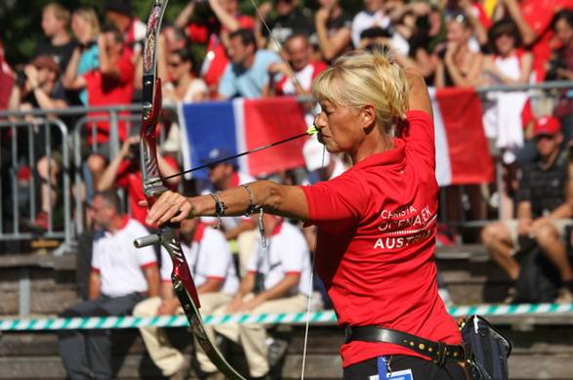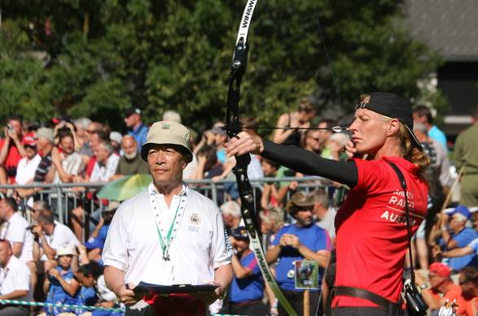
Christa Ocenasek Andrea Raigel
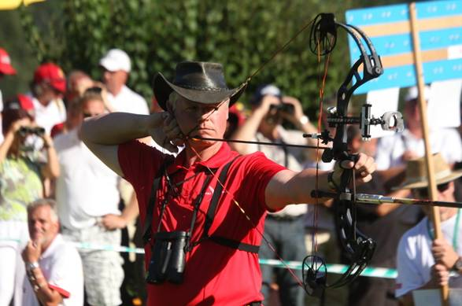
Herwig Haunschmid
Silber:
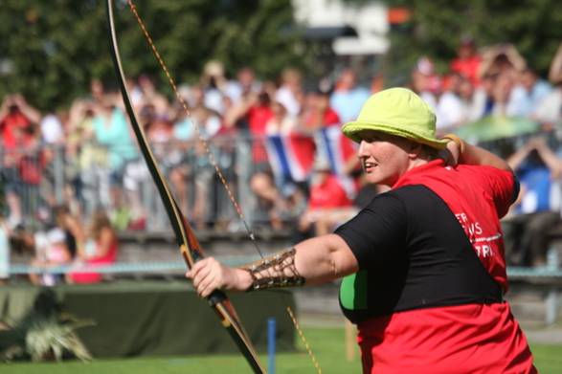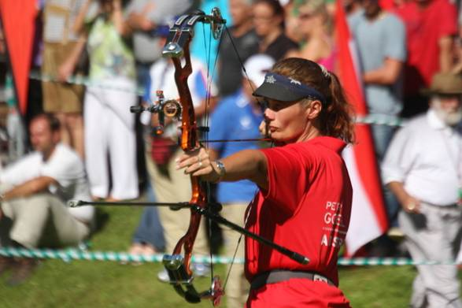
Petra Kraus Petra Goebel
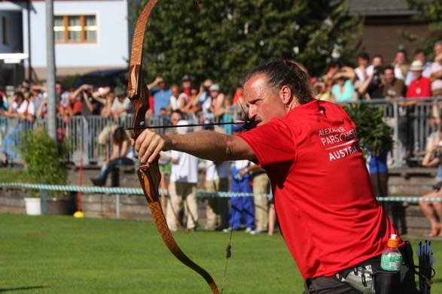
Alexander Parschisek
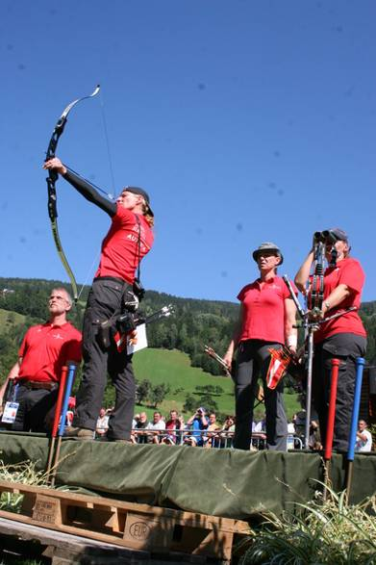
Bronze:

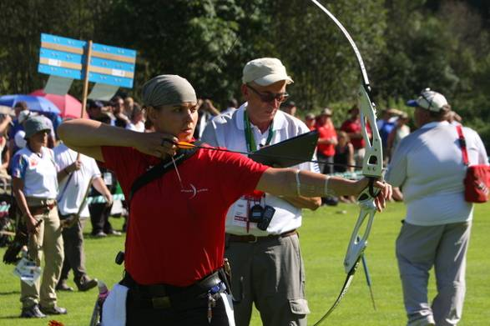

Petra Waltenspiel
Damen-Mannschaft
Die weiteren Platzierungen:
Name | Bogenart | Bundesland/Verein | Ergebnis
Gisela Fuschlbergerr | Instinktivbogen | OÖ / Bad Goisern | 6
Silvia Barckholt | Compoundbogen | T / Innsbruck | 7
Anita Brunner | Langbogen | T / Absam | 7
Josef Ehrenreiter | Blankbogen | B / Potzneusiedl | 9
Ines Fritz | Langbogen | NÖ / Vösendorf | 10
Karin Buemberger | Compoundbogen | OÖ / Luftenberg | 11
Rene Hofer-Hörndler | Instinktivbogen | OÖ / Ternberg | 11
Christian Reithmaier | Instinktivbogen | T / Kirchberg | 12
Peter Stöger | Compoundbogen | OÖ / Luftenberg | 12
Andreas Nichterl | Compoundbogen | OÖ / Luftenberg | 14
Christian Wilhelmstätter | Langbogen | S / Saalfelden | 14
Klaus Schoiswohl | Langbogen | Stmk / Ennstal | 16
August Kerschbacher | Blankbogen | OÖ / Bad Goisern | 21
Horst Schoiswohl | Langbogen | Stmk / Ennstal | 22
Peter Breitler | Blankbogen | NÖ / Böheimkirchen | 33
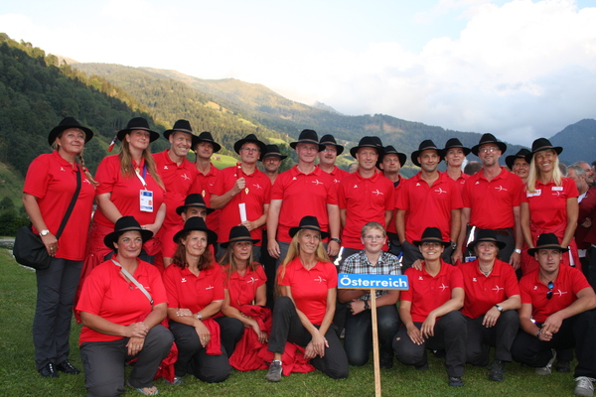
Das gesamte Team

Das Organisationsteam rund um Heinz Lackner und Erich Martini hat ganze Arbeit geleistet und den Sportlern eine perfekte WM geboten. Die Vorbereitungen haben bereits 12 Monate vorher begonnen und wurden vor der WM immer umfassender. Die intensive Unterstützung der unermüdlichen Präsidentin des Österreichischen Bogensportverbands, Trudy Medwed sorgte auch dafür, dass die Erfahrungen aus früheren Welt- und Europameisterschaften einflossen. Die Gäste wurden sehr gut untergebracht und freundlichst bewirtet. Man hatte den Eindruck, der gesamte Ort Donnersbach hat zusammengeholfen, den Sportlern einen unvergesslichen Aufenthalt zu bieten. Ein tolles Feuerwerk und eine open-end Party rundeten das gelungene Event ab.

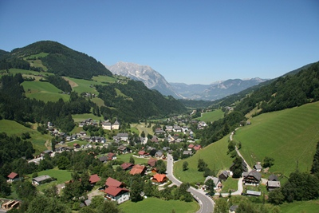

Herwig Haunschmid
Vize Präsident und PR-Verantwortlicher
0664 615 9911
h.haunschmid@inode.at

4.9.2011

